Đề thi giữa học kì 2 môn Toán lớp 1 năm học 2022 – 2023 Bộ sách Cánh Diều
Đề thi giữa học kì 1 môn Toán lớp 1
I. Phần trắc nghiệm (5 điểm): Khoanh tròn vào đáp án đặt trước câu trả lời đúng:
Câu 1: Số cần điền vào chỗ chấm … – 4 = 3 là:
A. 4 | B. 5 | C. 6 | D. 7
Câu 2: Số ở giữa số 26 và 28 là số:
A. 29 | B. 28 | C. 27 | D. 26
Câu 3: Số “hai mươi lăm” được viết là:
A. 20 | B. 25 | C. 50 | D. 52
Câu 4: Số gồm 6 chục và 8 đơn vị được viết là:
A. 8 | B. 60 | C. 86 | D. 68
Câu 5: Số nào lớn nhất trong các số dưới đây?
A. 92 | B. 43 | C. 67 | D. 95
II. Phần tự luận (5 điểm)
Bài 1 (2 điểm): Tính:
16 + 2 | 15 – 1 | 15 + 3
18 – 4 | 11 + 6 | 19 – 7
Bài 2 (2 điểm):
a) Sắp xếp các số 52, 13, 6, 31, 49, 20 theo thứ tự từ bé đến lớn.
b) Điền số thích hợp vào ô trống:
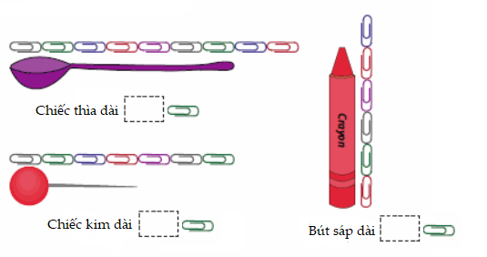
Bài 3 (1 điểm): Nối các số từ bé đến lớn để hoàn thiện và tô màu bức tranh dưới đây:
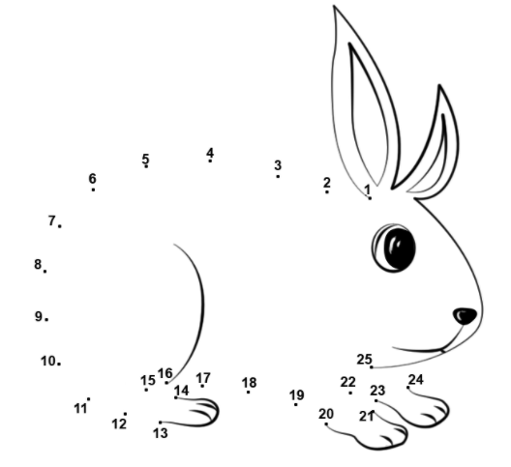

Đáp án đề thi giữa học kì 2 môn Toán lớp 1
I. Phần trắc nghiệm
Câu 1 | Câu 2 | Câu 3 | Câu 4 | Câu 5
D | C | B | D | D
II. Phần tự luận
Bài 1:
16 + 2 = 18 | 15 – 1 = 14 | 15 + 3 = 18
18 – 4 = 14 | 11 + 6 = 15 | 19 – 7 = 12
Bài 2:
a) Sắp xếp: 6, 13, 20, 31, 49, 52
b)
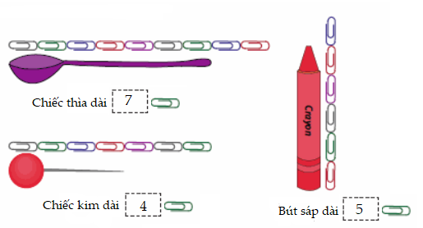
Bài 3: Các em học sinh nối các số từ 1 đến 24 để hoàn thiện bức tranh hình chú thỏ và tô màu bức tranh.

